服务端开发基础

# 1. 建立你的第一个网站（目标）

前端开发 最终还是属于 **Web** 开发 中的一个分支，想要成为一名合格的前端开发人员，就必须要 充分理解

**Web** 的概念。

构建一个专业的网站是一项巨大的工作！对于新手我们应该从小事做起，也就是说咱们不可能立马就要求自己能够 开发出跟淘宝一样的电商平台，但是对咱们来说建立一个属于自己的 Blog 网站并不难（其实再大的系统也是由一 些基础功能叠加出来的），所以咱们就从这个话题开始聊。

# 2. 如何建立一个 Blog 网站

提问：到底什么是网站？

可以在浏览器上通过一个地址直接访问使用

用于提供一种（或多种）特定服务的一系列具备相关性的网页组合的整体 例如：博客、门户、电商、在线教育等

有了明确的目标过后，我们需要规划具体的业务方案，学习特定的技能，完成各项功能，解决各种过程中出现的问 题。

### 开始

明确业务

根据分析需求

设计功能

具体实现功能

部署上线

结束

2.1. 之前学习了什么？

在之前的学习过程中，我们很专注，没有关心这些东西在整体中是什么角色，起到什么作用。这里我们是时候总结 一下我们之前学过了的内容：

网页开发技术（硬性）

HTML —— 网页内容结构（GUI）

CSS —— 网页外观样式（GUI）

JavaScript —— 编程语言（可以用于调用浏览器提供的 API） Web APIs —— 网页交互（界面功能）

jQuery —— 便捷手段（糖果而已，不是必要的）

编程能力 / 编程思想 / 解决问题的思路（软性）

我要做什么（我要得到什么），我目前有什么（我能拿到什么）

至此，我们已经可以独立完成网页开发了，具体能完成的东西就是一个一个的网页，而且还能给这个页面加上一些

动态的交互。但是这距离成为一个网站还有一些路要走。

### 网页开发 网站开发 应用开发

2.2. 还需要学习什么？

想要完成完整的 Web 网站，还需要学习什么？

搭建 WEB 服务器（提供网站服务的机器）

HTTP（浏览器与服务端的通讯协议） 服务端开发（动态网页技术） 数据库操作（服务端存储数据方式） A JAX（浏览器与服务端的数据交互方式）

# 搭建 Web 服务器

服务器（提供服务）指的就是一台安装特定的软件的公共计算机，用于专门用于提供特定的服务。

按照服务类型的不同，又划分为：Web 服务器、数据库服务器、文件服务器等等。

客户端（使用服务）指的是在一次服务过程中使用这个服务的设备（网络端点）。

目前咱们最常见的客户端就是浏览器

我们手头上的这些网页，如果想要成为一个网站，首先要完成的第一件事就是有一台公共的 Web 服务器，把这一 系列的页面放到这台 Web 服务器上，让用户可以通过服务器的地址访问到这些网页。



思考：为什么不把这些网页放在我们自己电脑上呢？

那么，哪里有这样的服务器呢？ 我们手头上的电脑都可以是一台服务器，因为服务器是一个相对的概念，只要能提供服务就可以是一个服务器（提

供服务的时候就是服务端，使用服务的时候就是客户端）。 既然服务器就是安装特定的软件的计算机，那么要让自己的成为 Web 服务器就是要安装一个 Web 服务器软件。

## Web 服务器软件

Nginx ········································ 反向代理

Apache ····································· PHP

IIS ·············································· ASP.NET Tomcat ····································· Java

## 安装 Web 服务器软件

这里我们选择一个比较常用的 Web 服务器软件：Apache HTTP Server。

如果使用的是安装版，与其他软件相同，安装无外乎就是一路点下一步，只是需要注意安装目录路径中不要

有中文。

由于最新的 Apache 已经不提供 Windows 的安装版本了，所以我们这里使用的是解压版。

下载地址：<https://www.apachelounge.com/download/>

使用说明：<https://httpd.apache.org/docs/current/platform/windows.html>

安装方式如下，先解压到纯英文路径的文件夹，然后执行以下命令：

1 # 注意：需要使用管理员身份运行命令行！！！

2 # 切换到 Apache 解压路径中的 bin 目录

3 $ cd <解压目录>/bin

4 # 安装 Apache 服务，‐n 参数是指定服务名称

5 $ httpd.exe ‐k install ‐n "Apache"

6 # 如果需要卸载 Apache，可以执行以下命令

7 $ httpd.exe ‐k uninstall ‐n "Apache"

执行安装命令过后会报一个错，原因是默认的配置文件有问题，需要先调整一下配置文件 conf/httpd.conf ，才能

正常启动服务。

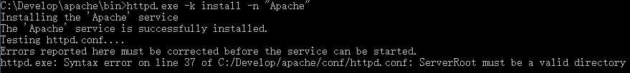

找到 Apache 解压目录中的 conf 目录下的 httpd.conf 文件，定位到 37 行，将 c:/Apache24 改为解压目录，我这

里解压到路径是 C:/Develop/apache ，所以我这里修改

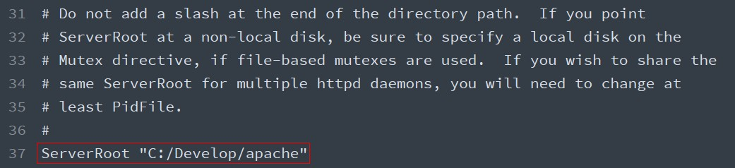

修改完以后，执行以下命令重新测试配置文件是否通过。

1. $ httpd.exe ‐t



通过错误信息得知，这里是因为另外一个地方配置的目录不存在导致的，所以接着调整 246 行的 DocumentRoot

选项：

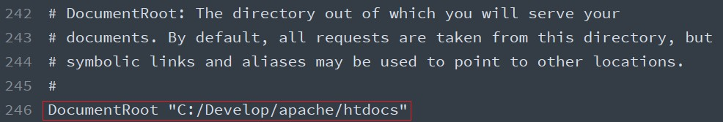

随即，我们发现这个配置文件中有很多默认配置选项中的路径都是 c:/Apache24 ，所以我们批量都修改为我们解

压的目录路径。

然后重新执行 httpd.exe -t 测试配置文件，这时候应该提示 Syntax OK 。

如果有关于 ServerName 的警告提示，不用管它，暂时还不会影响我们接下来的使用和操作。

接着运行以下命令重新启动 Apache 服务：

1 # 注意：需要使用管理员身份运行命令行！！！

1. $ httpd.exe ‐k start ‐n "Apache"
2. # 重新启动 Apache 服务
3. $ httpd.exe ‐k restart ‐n "Apache"
4. # 停止 Apache 服务
5. $ httpd.exe ‐k stop ‐n "Apache"

回到浏览器中，地址栏输入：<http://localhost/>，回车访问，这时正常应该看到 It works!

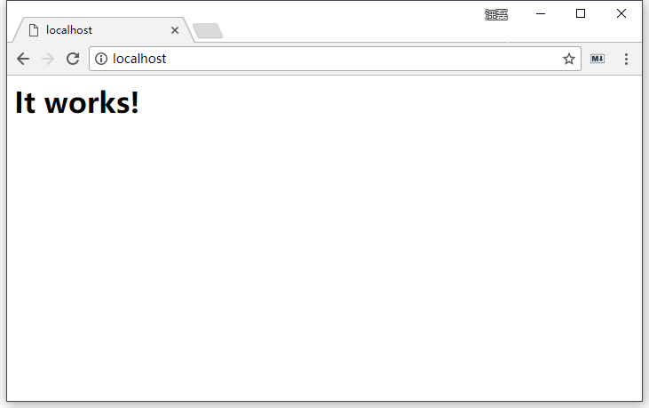

## 提供 Web 服务

启动 Apache，让别人可以使用你机器上安装的 Apache 提供的 Web 服务，访问你机器上的网站。这种情况下你 的机器就是服务器，别人的机器就是客户端。

注意：

确保配置文件语法检查通过

确保 80 端口没有被其他程序占用

确保防火墙允许 80 端口的请求，或者干脆关掉防火墙

如果出现 **Forbidden** 情况，确保配置文件 httpd.conf 中 247 行（ DocumentRoot 之后）的 Directory 配 置的与 DocumentRoot 路径相同 我们在开发阶段大多数都是自己访问自己机器上的网站，那这种情况下，我们既是服务端又是客户端。对于 新手来说，最常见的问题就是分不清楚哪是客户端应该有的，哪是服务端应该有的。这种时候一定要保持清 醒，客户端局限在浏览器窗口，代码以及 Apache 相关的文件和配置都是放在服务端的。

4. 网络基础概念（必要）

Internet Protocol Address

设备在某一个网络中的地址，目前最常见的格式： [0-255].[0-255].[0-255].[0-255] 即为四个 0-255 的数字组 成。

作用就是标识一个网络设备（计算机、手机、电视）在某一个具体的网络当中的地址。

127.0.0.1 是本地回环地址

4.1.1. 单个网络情况

在单个局域网下，结构非常简单，就是我们所连接的网络设备（网关）给我们分配了一个地址，在这个范围之内我 们都可以通过这个地址找到我们的这个设备。

如果设备没有连接任何网络情况下，我们会有一个本地回环地址 127.0.0.1

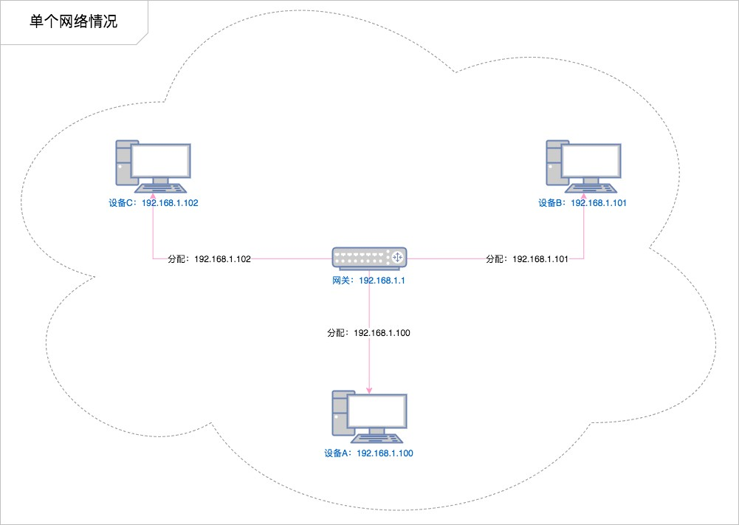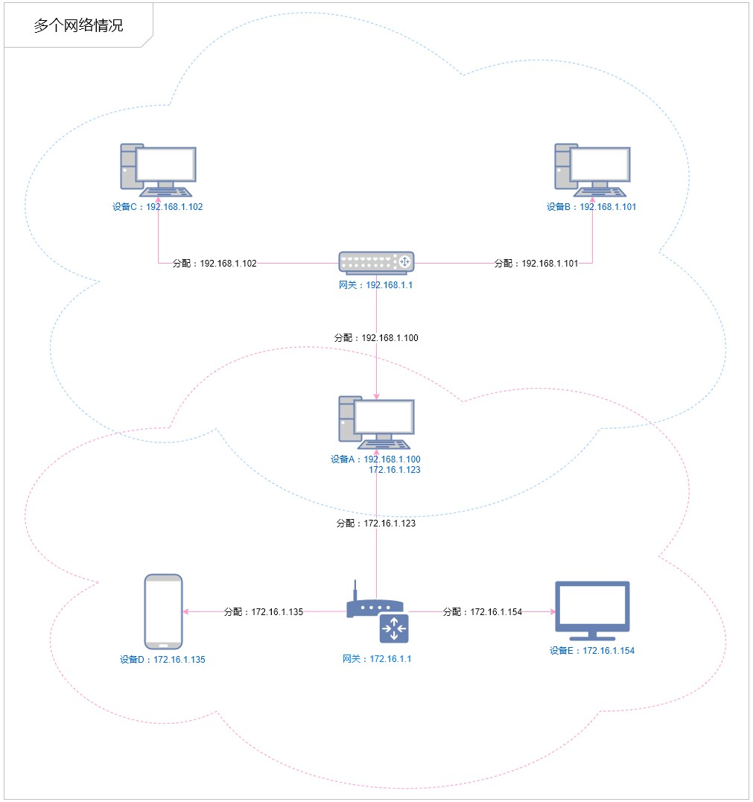

例如：

小明这个同学同时报名了两个课程，在 A 班级小明是班长，所有 A 班级的同学都管他叫班长（叫班长就能找 到他）。而在 B 班级小明是课代表，所有 B 班的同学都管他叫课代表（叫课代表就能找到他）。

同样的一个人在不同的环境有不同的身份，这些身份只有特定的环境才生效。 纸上得来终觉浅，绝知此事要躬行！多尝试，多思考才能更好的理解这个问题。

由于 IP 地址都是没有规律的一些数字组成的，很难被人记住，不利于广泛传播，所以就有人想出来要给 IP 起名字

（别名）。

域名是需要花钱注册的

## DNS

通过宽带运营商提供的服务器解析一个域名背后对应的 IP，这个过程叫做 **DNS** 寻址，帮你完成 DNS 寻址过程的 服务器叫做 **DNS** 服务器。

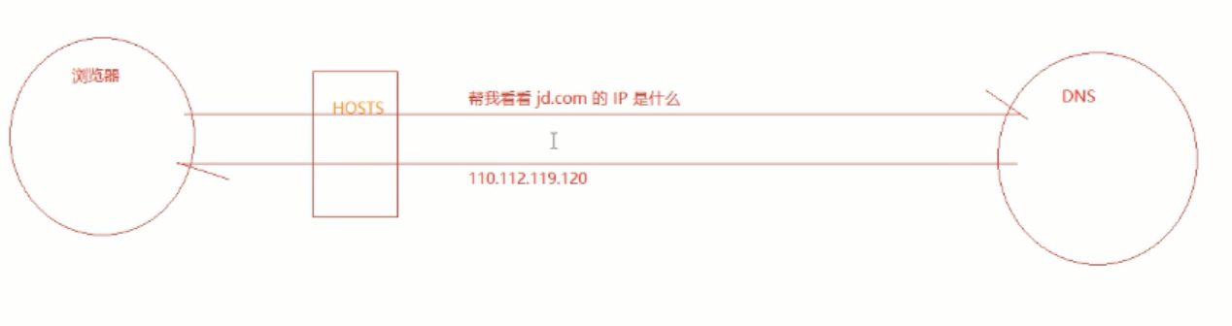

DNS先找浏览器本地缓存，再找操作系统缓存，再找host文件，如果都没找到，再出去找DNS服务器

* + 1. hosts 文件

操作系统在发起对 DNS 服务器的查询请求之前，会优先检查本机的 hosts 文件。如果这个文件中包含了对当前需 要解析的域名的配置，则不再发起对 DNS 服务器的请求，直接使用 hosts 文件中的配置。

文件所在路径：

Windows： C:\Windows\System32\drivers\etc\hosts

macOS： /etc/hosts

注意：

本机的 hosts 文件配置只能到影响本机的 DNS 寻址

只有以管理员权限运行的编辑器才有权利修改 hosts 文件

## 端口

计算机本身是一个封闭的环境，就像是一个大楼，如果需要有数据通信往来，必须有门，这个门在术语中就叫端 口，每一个端口都有一个编号，每台计算机只有 65536 个端口（0-65535）。

一般我们把“占门”的过程叫做监听

可以通过在命令行中运行： netstat -an 命令监视本机端口使用情况：

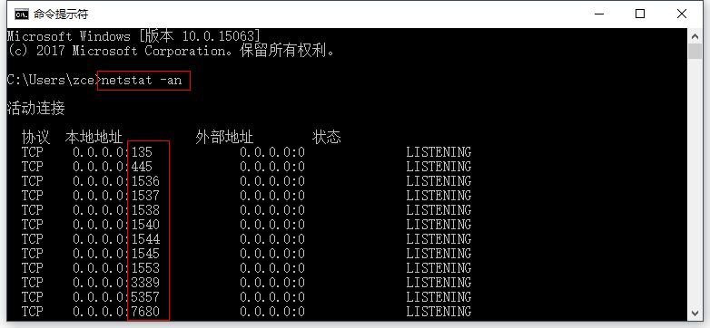

参考链接：

<https://baike.baidu.com/item/%E6%9C%8D%E5%8A%A1%E5%99%A8%E7%AB%AF%E5%8F%A3> <https://baike.baidu.com/item/%E7%AB%AF%E5%8F%A3>

http 默认的端口 80

https 默认的端口是 443

## URL

URL（Uniform Resource Locator），统一资源定位符，通俗点来说就是表示网络当中某一个网页的完整访问地 址，它具有一定的格式：

1 ┌─────────────────────────────────────────────────────────────────────────────────────────────┐

2 │ href │

3 ├──────────┬──┬─────────────────────┬─────────────────────┬───────────────────────────┬───────┤

4 │ protocol │ │ auth │ host │ path │ hash │

5 │ │ │ ├──────────────┬──────┼──────────┬────────────────┤ │

6 │ │ │ │ hostname │ port │ pathname │ search │ │

7 │ │ │ │ │ │ ├─┬──────────────┤ │

8 │ │ │ │ │ │ │ │ query │ │

1. " https: // user : pass @ sub.host.com : 8080 /p/a/t/h ? query=string #hash "
2. │ │ │ │ │ hostname │ port │ │ │ │

11 │ │ │ │ ├──────────────┴──────┤ │ │ │

12 │ protocol │ │ username │ password │ host │ │ │ │

13 ├──────────┴──┼──────────┴──────────┼─────────────────────┤ │ │ │

14 │ origin │ │ origin │ pathname │ search │ hash │

15 ├─────────────┴─────────────────────┴─────────────────────┴──────────┴────────────────┴───────┤

16 │ href │

17 └─────────────────────────────────────────────────────────────────────────────────────────────┘

例如：https://zce.me:80/schools/students?id=18&name=zce#photo

5. 请求响应流程

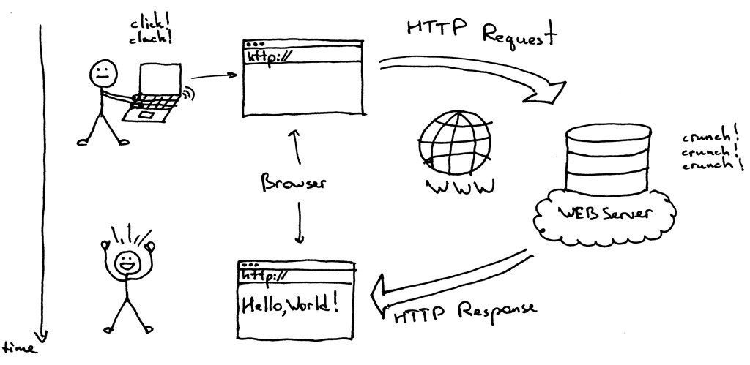

1. 用户打开浏览器

2. 地址栏输入我们需要访问的网站网址（URL）

3. 浏览器通过 DNS 服务器获取即将访问的网站 IP 地址

4. 浏览器发起一个对这个 IP 的请求

5. 服务端接收到这个请求，进行相应的处理

6. 服务端将处理完的结果返回给客户端浏览器

7. 浏览器将服务端返回的结果呈现到界面上

# 配置 Apache

配置文档：<http://httpd.apache.org/docs/current/>

配置文件中行首的 # 指的是注释

注意：以下所记录的行号仅供参考，不同版本的配置文件可能不尽相同。

## 监听端口

监听端口可以随意修改为任意一个未被其他程序监听的端口，可以通过设置配置文件 httpd.conf 中的 Listen

指令后面的数字修改。

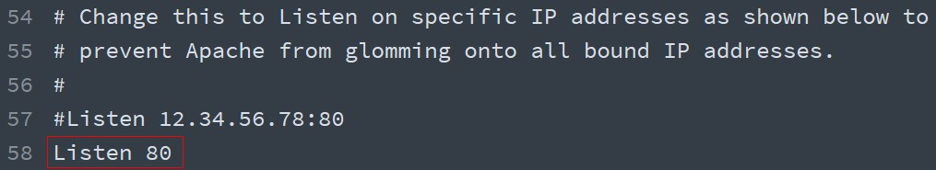

6.2. 网站根目录

网站根目录就是存放我们网站文件的最顶层目录，通常 URL 中域名后面的第一个斜线对应（映射）的就是网 站根目录。

默认文档指的是我们在访问某一个目录时（没有指定具体的文件），默认访问的文件叫做默认文档 注：动态网站情况会比较特殊，需要单独考虑，不一定是这个规则。

默认 Apache 的网站根目录是安装目录中的 htdocs 文件夹，为了方便对网站文件的管理，一般我们会将其设置在 一个自定义目录中（如果你不介意其实不修改也无所谓）。

如果需要设置网站根目录，可以通过修改配置文件 httpd.conf 中的网站根目录选项切换。

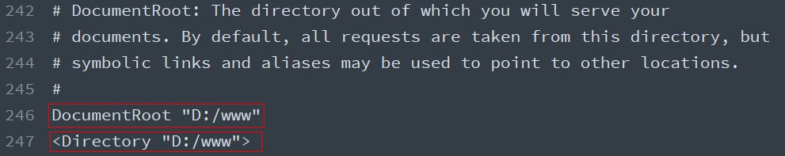

## （1）默认文档

当客户端访问的是一个目录而不是具体文件时，服务端默认返回这个目录下的某个文档（文件），这个文档 就称之为默认文档。

配置文件 httpd.conf 的 280 行的 DirectoryIndex ，默认文档可以配置多个（有前到后依次去找，找到为止，如 果没找到任何一个则启用目录浏览）：

网页默认打开文档：index.html或者带index的之类，但是可以通过httpd-conf进行更改，如下

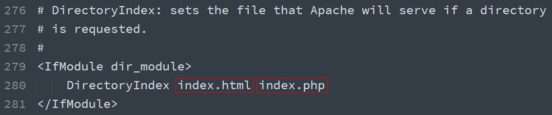

## 目录浏览：

当你浏览到一个文件夹的时候，这个文件夹没有默认文档他就将文件的结构给打印出来的，那个叫做目录浏览

## 虚拟主机

如果一台机器上只有一个网站的话，没有任何问题，但是如果想要在一台机器上部署多个站点，就必须通过配置虚 拟主机的方式解决。

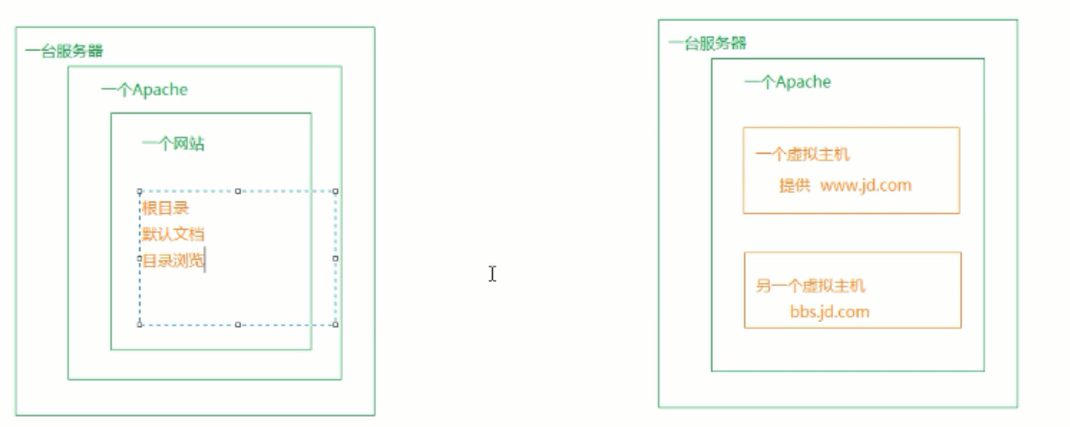

由于后期对虚拟主机的配置操作非常常见，所以我们一般将虚拟主机的配置单独放到一个配置文件中，然后 在主配置文件中引入，避免破坏主配置文件中的其他配置。

Include conf/extra/httpd-vhosts.conf 配置的作用就将另外一个配置文件引入（使其生效）

具体的操作方式就是在主配置文件 httpd.conf 的 505 行取消注释：意思就是在这里引入httpd-vhosts.conf文件



hosts：也就是配置域名和IP地址的，位置在C:\Windows\System32\drivers\etc

添加虚拟主机httpd-vhosts.conf位置在C:\Develop\apache\conf\extra

配置apache的参数httpd-conf（引入httpd-vhosts.conf文件）：C:\Develop\apache\conf

注意：localhost原本指向默认主机，但是现在配置了虚拟主机，一旦配置了虚拟主机，默认主机就不工作了，那么localhost请求的第一台虚拟主机就是我们所谓的默认主机

然后找到 Apache 的虚拟主机配置文件，添加一个如下的虚拟主机配置节点，然后重新启动 Apache。

这个文件中有两个默认的示例配置，可以注释掉

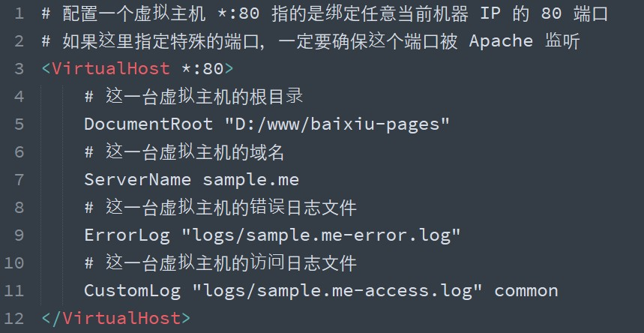

如果真的要使用 baixiu.com 这个域名的话，就只能通过修改 hosts 文件达到目的，原因很简单：这个域名不是

我们自己的，我们没有办法修改这个域名在公网上的 DNS。

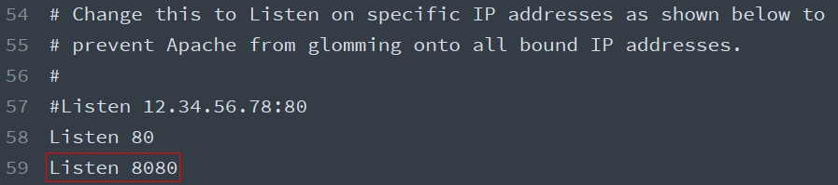

注意：

如果使用了虚拟主机，则默认必须全部使用虚拟主机，即之前的默认网站也必须通过虚拟主机方式配

置，否则访问不到。参考：<http://skypegnu1.blog.51cto.com/8991766/1532454>

如果虚拟主机的端口使用的不是 80 ，则需要在主配置文件中添加一个对这个端口的监听：

chrome://chromes-urls --> net internals -->DNS

Forbidden 情况通过添加一个Directory节点解决

但是这里有个问题：为什么的域名为.dev访问不到，但是域名为.io的可以访问到？

7. 静态网站与动态网站

经常面试考的一个问题：就是从 向浏览器中输入一个地址，就是发起对这个网站的一个请求，到最终我们看到页面的这个过程，整个过程发生了什么，就是这个过程有几个角色，分别都做了什么事情

答：简易版本见P13的请求响应过程

静态网站是服务器原封不动的把你之前写好的代码直接给你

至此，我们已经可以把这些静态页面放到服务器上了，客户端也可以通过域名请求这个网站，但是对于我们来说，

Apache 能够完成的事情过于简单，无外乎就是找到你请求对应的文件 → 读取文件 → 将文件内容响应给客户端浏 览器（文件原封不动的给你）。无法满足让网页内容动起来（随着数据动态变化）的需求。

于是乎，就有人提出了服务端动态网页的概念，这种实现这种概念的技术有很多种：JSP、ASP.NET、PHP、Node 等等。

这些技术的原理就是：不再将 HTML 固定写死，每次用户请求时，动态执行一段代码，临时生成一个用户想要的

HTML 页面。

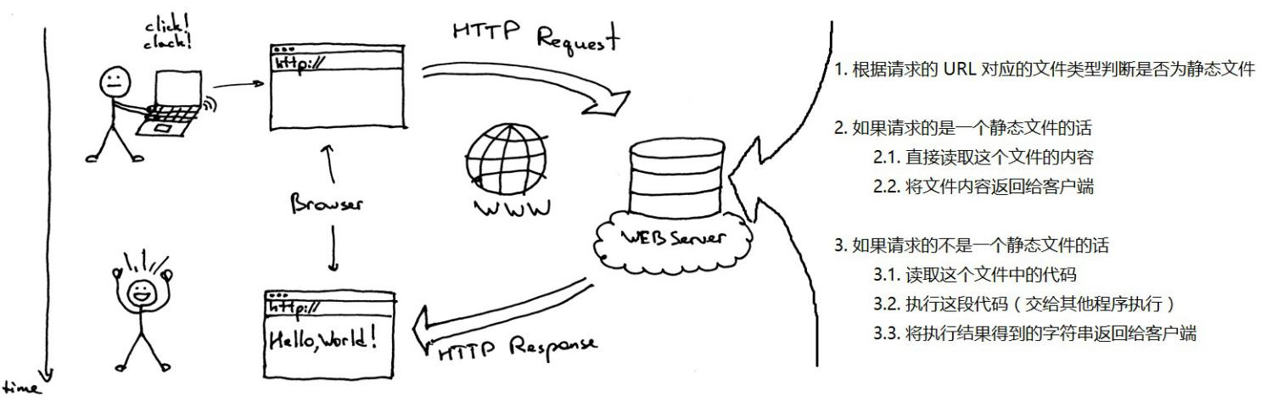

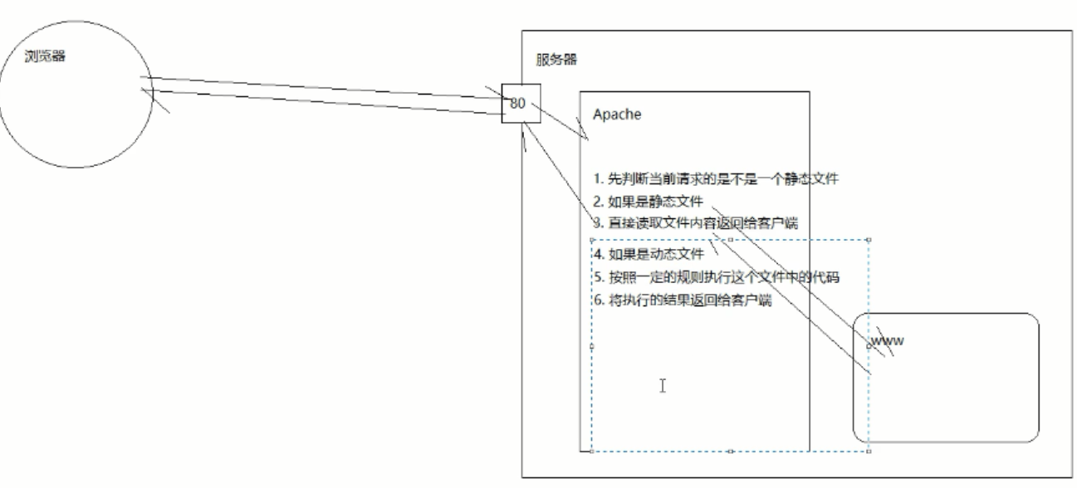

动态网站指的也就是每次请求时服务端动态生成 **HTML** 返回给用户的这种网站。

这里我们选择 PHP 作为我们了解服务端动态网页开发的技术方案，注意：我们学习的重心不在 PHP，而是了解服 务端开发，以及某些其他对前端开发有帮助的东西。

## 配置 PHP 支持

PHP 文件的扩展名就是 .php

我们可以尝试在刚刚配置的网站中添加一个扩展名为 php 的文件，然后到浏览器中访问它。

* + 1. <!‐‐ demo.php ‐‐>
    2. <?php echo 'Hello PHP'; ?>

结果出乎意料，并没有显示我们想要的 Hello PHP ，而是将我们的代码原封不动的返回给浏览器了。

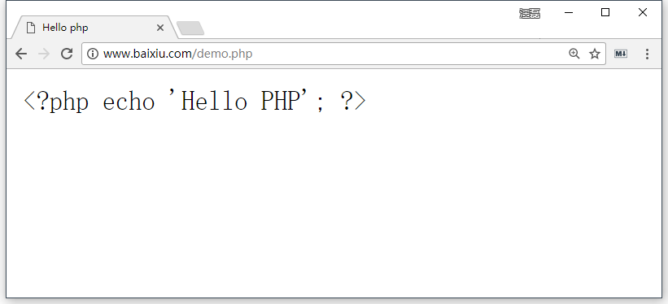

原因很简单：Apache 只能处理静态文件请求，对于后缀名为 .php 这种动态文件，它无法执行，所以就当成是一

个静态文件直接返回了。 解决方法：

在服务器上安装 PHP

解压 php 到纯英文路径目录中

在 Apache 中添加支持 PHP 的配置

在 Apache 添加 PHP 处理模块

* + - 1. # php support
      2. LoadModule php7_module C:/Develop/php/php7apache2_4.dll

在 <IfModule mime_module> 节点中添加 .php 扩展名解析支持

1. # parse .php files
2. AddType application/x‐httpd‐php .php

默认文档配置节点 <IfModule dir_module> 中添加 index.php

默认文档指的是在访问一个目录而不是具体文件名时，默认执行的文件名

1. <IfModule dir_module>
2. DirectoryIndex index.html index.php
3. </IfModule>

重启 Apache

## Apache 与 PHP

对于很多初学者来说，很容易把 Apache 和 PHP 混在一起 混为一谈，其实他们两者各自有各自负责的领域，各自 的职责，但是我们在使用 PHP 做动态网站开发时，两者就会产生联系，具体如下：

注意：判断是否为动态文件是不准确的，Apache是根据文件的扩展名找到文件的类型，然后挨个问每一个模块是否能处理这个类型的文件，如果这些模块都不能处理，那么Apache就自己处理（按照静态文件的方式处理）

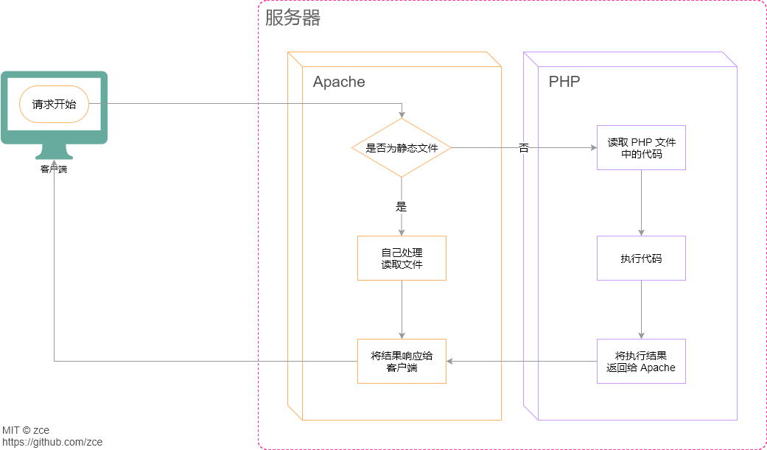

你可以理解为：Apache 是一家没有太多能力的公司，只能处理一些简单的业务（静态网站），但是心很大想

做更多的事（动态网站），所以就想到了外包，所有额外的业务都需要外包给其他程序，而 PHP 就是理解为

一个专门能够处理 php 业务的外包公司

PHP做的事情就是下面这个样子的

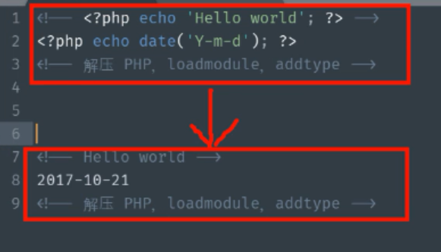

注意：当命名文件夹时，一定要纯英文没有空格的名字，因为在很多命令里，，空格被当作分隔符，要是名字中含有空格，要用” ” 包起来

PHP走起来了：解压PHP ， loadmodule ， addtype 详见apache中的conf中的http.conf和mime.types

8. 作业

安装 Apache 并配置，确保本机可以访问。

同桌相互访问对方提供的 Web 服务。 让 Apache 支持 php 文件的运行。 可 以配置网站的默认文档。

其他补充知识：

1.网站是由大量的网页组成的

2.GUI：Graphical User Interface，图形化用户界面，又称图形用户接口

3.编程语言：就是人和计算机交流的手段

denied：拒绝

granted：允许

/ ：根目录

Root：根

4.url：：https://zce.me:80/schools/students?id=18&name=zce#ph

https ：协议名

zce.me:80 ：主机host

zce.me ：域名或者叫做主机名

:80 ：端口

/schools/students：路径

?id=18&name=zce：请求的参数

#ph ：锚点值